متوسطة : السنة الدراسية : 2023 / 2024 المستوى : الثالثة متوسط
التصحيح النموذجي للامتحان الاسدراكي لاختبار الفصل الثالث في مادة العلوم الفيزيائية

التمرين الاول :  1 ــ التحول الحاصل لغاز ثنائي الهيدروجين: تحول كيميائي.  ــ التبرير: لأنه تشكلت مواد جديدة، وتغيرت طبيعة المادة.  2 ــ تفسير التحول الحادث:  المواد النهائية المواد الإبتدائية التحول  بخار الماء غاز الأكسجين غاز الهيدروجين احتراق غاز الهيدروجين  H₂O_{(g)} O_{2 (g)} H_{2 (g)} الصيغة الكيميائية  3 ــ تعتبر هذه السيارة صديقة للبيئة لأنها:  ــ لا تنتج مواد ملوثة للبيئة (لا تنتج غازات سامة وملوثة).  ---------------------------------------------------------------------------------------------------------  التمرين الثاني :  1 ــ نوع تركيب المصباحين في الدارة في الشكل 2: ربط على التفرع.  2 ــ حساب شدة التيار في العنصر 1 (الشكل 1):  I= (القراءة ×المعيار)/السلم = (2×3)/6 = 1A  3 ــ إكمال الجدول:  المصباح L₁ المصباح L₂ المصباح L₁+L₂  شدة التيار I 0.5A 0.5A 1A  التوتر U 2V 2V 2V  المقاومة R 4Ώ 4Ώ 2Ώ  الاستطاعة P 1W 1W 2W  ــ نستعمل القوانين التالية لملأ الجدول:  I = i1 + i2 (قانون جمع الشدات)  U = U1 + U2 (قانون التوترات)  R = U ÷ i  P = U × i  الوضعية الإدماجية:  1 ــ تمثيل السلسلة الوظيفية لاشتغال التلفاز:  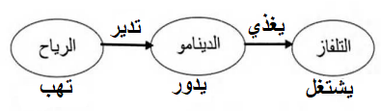  ــ تمثيل السلسلة الطاقوية لاشتغال التلفاز:  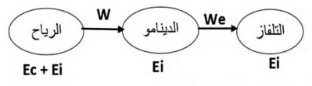  2 ــ حساب الطاقة المحولة من طرف الجهاز:  E = P × t  P = U × I = 220 × 0.5 = 110W  E = P × t = 110 × 3 = 330 Wh.  3 ــ نصائح لتجنب أخطار الكهرباء:  ــ قطع التيار عن الدارة من القاطع التفاضلي قبل التركيب أو تبديل المصابيح.  ــ توصيل المنصهرات في الدارة لتجنب خطر الاستقصار.  ــ تغليف أسلاك التوصيل المعزولة. | العلامة
 | مجزأة  ----------- | المجموع

